Projet Conservatoire Musique pour Tous
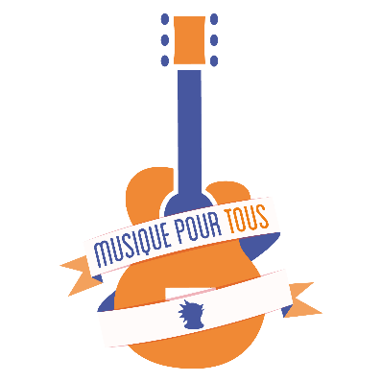
Le conservatoire Musique Pour Tous propose des cours de musique à ses adhérents (dont il faudra conserver les coordonnées ainsi qu’une photo)
Il fait travailler des professeurs de musique, un professeur assurant un cours d'instrument (piano, violon, tuba etc.) à différentes dates.
Un cours peut être assuré par plusieurs professeurs dont il faut conserver les coordonnées.

Les coordonnées à mémoriser sont :
Un identifiant, le nom, le prénom, le téléphone portable, l’adresse et le mail.

Mission 1 : Base de données
Une base de données Mysql doit être réalisée pour regrouper la liste des cours, avec leurs dates précises, ainsi que les enseignants chargés de ces cours et la liste des adhérents au conservatoire.
Vous devrez implémenter un jeu d’essai suffisamment conséquent pour tester vos fonctionnalités.

